每组数据模拟了三次

兴趣值最小值认为是0.001，两个数相差小于0.0001时认为相等

下面分别是有2000个节点和2800个节点时的数据展示，初始值取得是0到99的随机整数

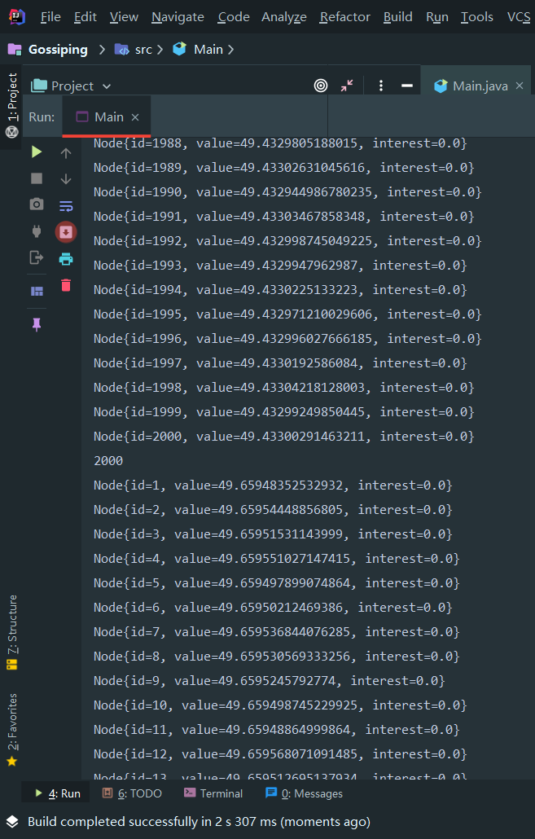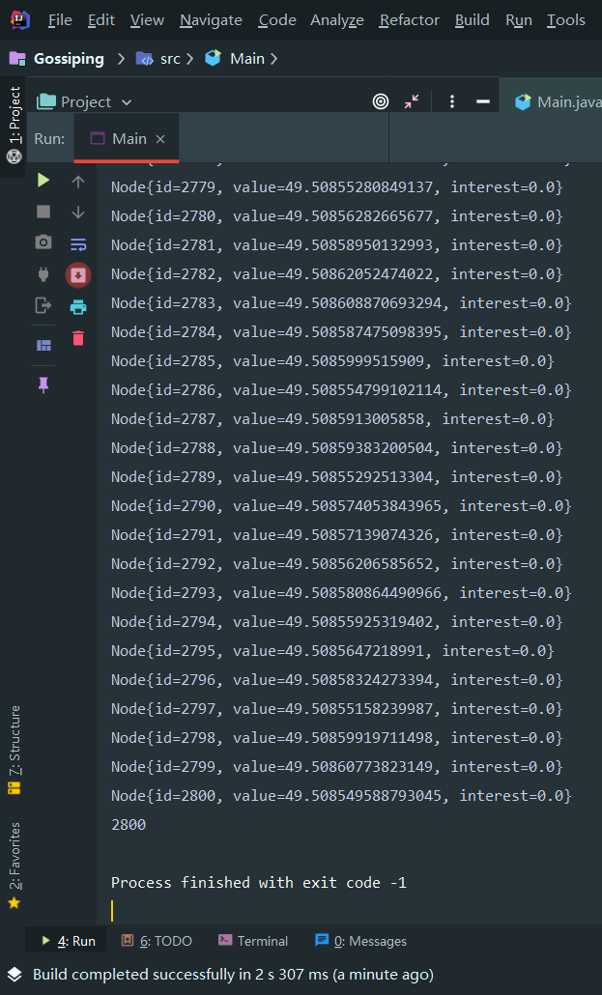

节点数从10增加到100，步幅10，从200到10000，步幅100的数据

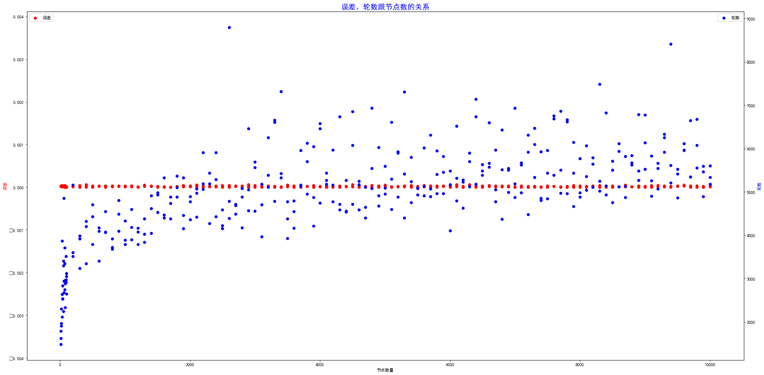

在上面的基础上，增加了从10000到100000，步幅10000的数据

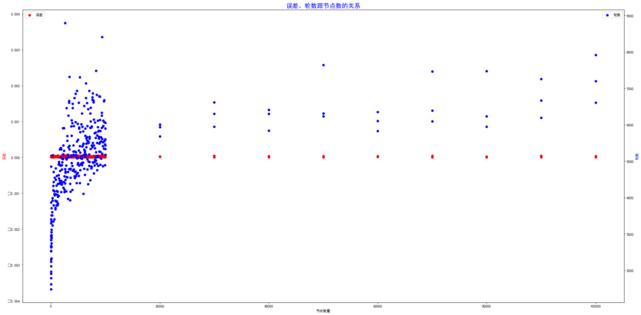

能看出，误差几乎为0，轮数随着节点数增加而增加。

节点数为100，k值从2增加到到1002，步幅为10。

每组数据做了10次实验

兴趣值按指数型减少，interest = interest/k

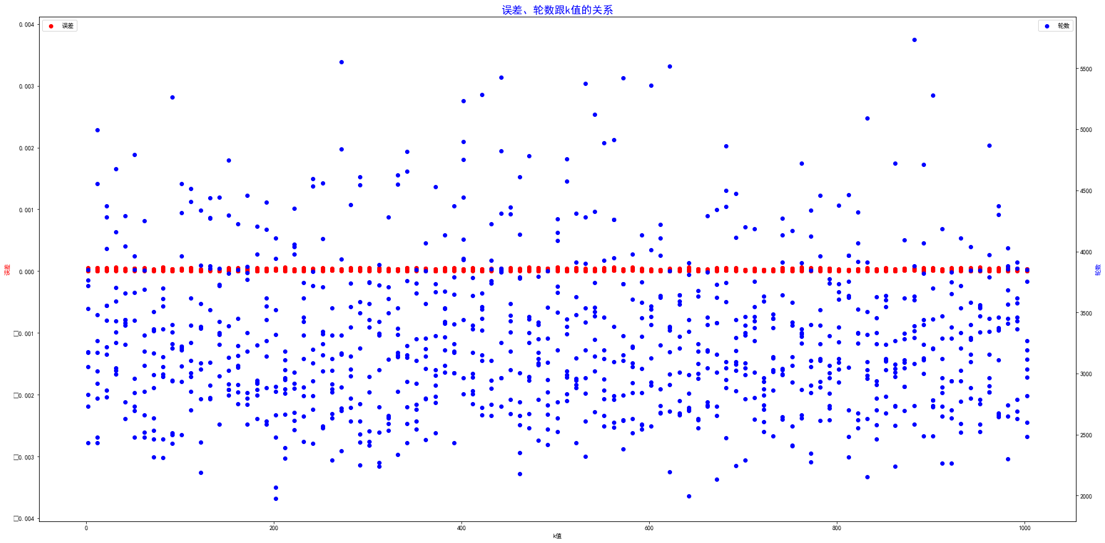

误差也几乎为0，轮数不受k值影响。